Recyclage Fichiers:
L'opération de recyclage des fichiers est utiliée pour enregistrer les données qui sont définis dans l'actuelle années financier et sur les soldes des clients et comptes
et recyclage à la nouvel années ce qui facilite le travail et la relation entre les différents années et on peut à travers le processus de recyclage
contrôler des données à transfert; et faire le processus Backup pour les données avant le processus de recyclage pour conserver sur le fichier;
alors que, il est possible contrôler de la monnaie le fichier.

Cette fenêtre est demandé par:
Outils | Recyclage Fichiers

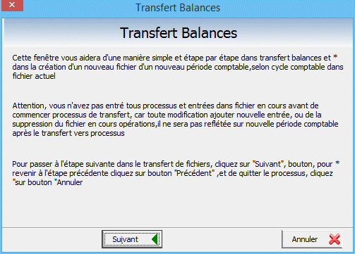

Grâce à cette fenêtre, est commencé de recyclage les balances et comptes dans l'actuelle année aux prochaines années, en attention d'entrer les données en forme
correcte pendant la financier année, et aussi que le processus de recyclage n'influence pas sur les processus comptables dans les nouvelles années.
On ne peut pas exécution le processus de recyclage en cas présence des fautes dans les comptes de l'actuel année c'est pourquoi; il fait attention aux processus et la vérification des prix
Après lire les informations de la fenêtre, en cliquer sur les boutons suivant pour transporter à la fenêtre suivant et le bouton annuler pour revenir à la fenêtre précédent.

Après cliquer sur le bouton Suivant; une fenêtre apparaît:

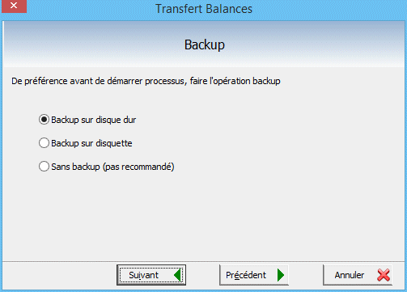
Dans cette fenêtre; il y a beaucoup de options pour enregistrer les données, y compris, le processus Backup, et pour conserver les données
et on profite de cette fenêtre de sauver les données de perdre ou aucun faute depuis commencer le processus et il est nécessaire exécution le processus Backup
sur Hard Disk et flopy selon le besoin de l'utilisateur; où la fenêtre comprend:
- Backup sur Hard Disk: en activent cette option; est généré backup pour les actuelles données sur Hard disc.
- Backup sur Flopy: En activent cette option; est généré Backup pour les actuelles données sur Flopy.
- Sans Backup: En activent cette option; est transporté au suivant étape de processus de recyclage sans le processus Backup pour les données, mais il est bien faire Backup pour les données.

Lorsque vous choisissez le processus Backup; une fenêtre apparaît:

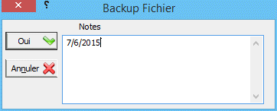

À travers cette fenêtre, est enregistrée une information pour distinguer Backup et pour faciliter le processus restaurer Backup selon le désir de l'utilisateur.
En cliquent sur Oui le processus Backup est exécuté avec succès et est transporté au suivant étape.

Après le processus de recyclage, une fenêtre de transfert des balances apparaît:

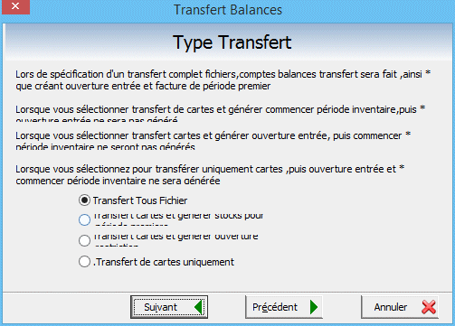

Cette fenêtre est utilisée pour déterminer le type du processus de recyclage et comprend plusieurs options:
Recyclage tous fichier: en activent cette option, est exécuté le recyclage pour toutes cartes du fichier et les balances des comptes et est créé entrée débutant et facture de première période.
Transporter les cartes et générer les marchandises de première période: en activant cette option, est transporté les cartes au fichier de nouvelle années sans générer entrée débutant.
Transporter les cartes et générer entré débutent: en activent cette option, est transporté les cartes au fichier de nouvelle années sans générer les marchandises de première période.
Transporter les cartes seulement: en activent cette option, est transporté les cartes au fichier de nouvelle année sans générer entrée débutent et les marchandises de première période.
Cliquer sur le bouton Précédent pour revenir à la précédente fenêtre et choisir le suivant pour transporter au suivant étape.

Une fenêtre suivant apparaît:

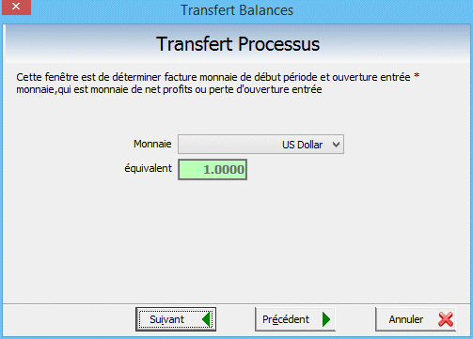

Cette fenêtre est utilisé pour choisir la monnaie du fichier où est déterminé la monnaie des marchandises de première période qui seront généré automatiquement
après compléter le processus de recyclage du fichier au financier année suivant et on peut considérer cette monnaie est la monnaie de l'entrée débutent qui est généré automatiquement
et on peut déterminer une monnaie est différent d'une monnaie de l'actuel fichier.
Cliquer sur Précédent pour revenir à la précédente fenêtre et cliquer Annuler pour annuler le processus le recyclage.

En activent sur le bouton Suivant est transporté à la suivant fenêtre:

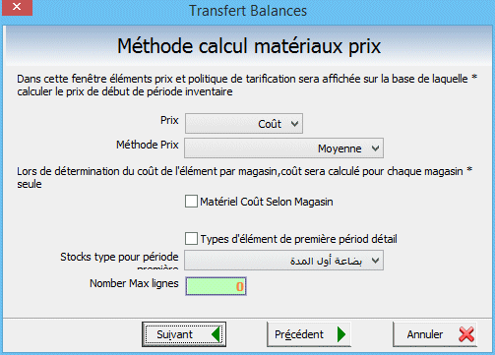
Cette fenêtre est utilisé pour déterminer le moyen de calculer les prix des matériaux qui seront transportés pendant le processus de recyclage c'est à dire, le prix
des marchandises de première période dans le nouvel fichier.

Fenêtre de moyen de calculer les prix comprend:
Prix: à travers ce prix, est personnalisé le prix des marchandises de première période.
Méthode de prix: lorsque vous choisissez le prix de coût de liste des prix; est choisi l'un des méthodes de prix dans cette fenêtre.
Côte le matériel selon l'entrepôt: en activent cette option, est calculé le prix de coûte chaque matériel dans chaque entrepôt.
Détail les types selon les marchandises de première période: en activent cette option, est annulé l'activation de l'option les marchandises de première période.
Cliquer sur Précédent pour revenir à la précédente fenêtre et cliquer Annuler pour annuler le processus le recyclage.

En activent sur le bouton Suivant est transporté à la suivant fenêtre:

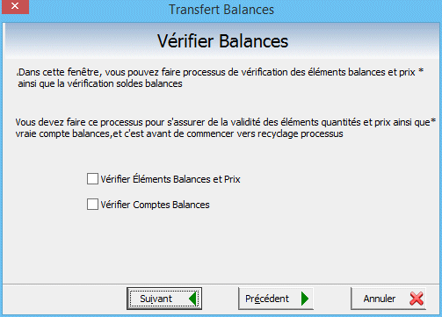

Cette fenêtre est utilisée pour vérifier mes prix des matériaux et ses quantités et exécuter le processus de vérification des balances des comptes qui sont trouvés dans le fichier.
La fenêtre de vérification des soldes:
Vérifier les balances les matériaux et prix: en activent cette option, est vérifié les quantités des matériaux dans les entrepôts et les prix ces matériaux.
Vérifier les balances des comptes: en activent cette option, est activé les balances des comptes qui sont trouvés dans le fichier pour imprimer aucun faute.
Cliquer sur Précédent pour revenir à la précédente fenêtre et cliquer Annuler pour annuler le processus le recyclage.

En activent sur le bouton Suivant est transporté à la suivant fenêtre:

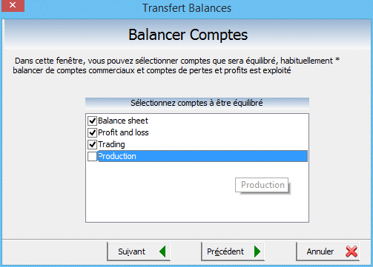

Cette fenêtre est utilisé pour choisir les comptes a balancé à la nouvelle année et plupart, est balancé les comptes de commerce et les comptes des profits et pertes
où dans cette fenêtre, est déterminé tous les comptes que le compte de budget selon le désir de l'utilisateur.
Cliquer sur Précédent pour revenir à la précédente fenêtre et cliquer Annuler pour annuler le processus le recyclage.

En activent sur le bouton Suivant est transporté à la suivant fenêtre:

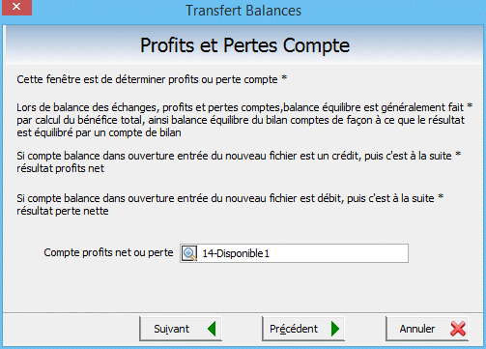

Cette fenêtre est utilisé pour déterminé le compte de profite et perte dans l'actuel fichier pour transporter le compte de profite et perte à la nouvelle année.
Cliquer sur Précédent pour revenir à la précédente fenêtre et cliquer Annuler pour annuler le processus le recyclage.

Il apparaît dans cette fenêtre un message alerte à cause de présence les négatives matériaux et ces matériaux seront conservé dans un fichier texte.
Cliquer sur Précédent pour revenir à la précédente fenêtre et cliquer Annuler pour annuler le processus le recyclage.

En activent sur le bouton Suivant est transporté à la suivant fenêtre:

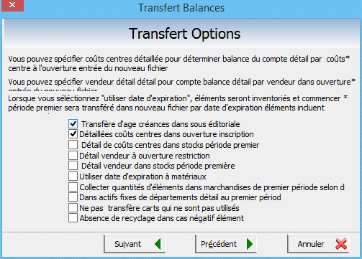
Fenêtre les options de recyclage est utilisées pour contrôler de méthode le processus de recyclage où cette fenêtre comprend:
Détail les coûte des centre dans l'ouverture entrée: Lorsque vous activez cette option, est balancé les comptes dans l'ouverture entrée dans le nouvel fichier selon les coûtes de centre.
Détail les coûte de centre dans les marchandises de première période: Lorsque vous activez cette option, est affiché le détail la facture des marchandises de première période dans le nouvel fichier selon les coûte de centre.
Détail le vendeur dans l'ouverture entrée: Lorsque vous activez cette option, est affiché le détail le balance des comptes dans l'ouverture entrée dans le nouvel fichier selon le vendeur.

Détail le vendeur selon les marchandises dans l'ouverture entrée: Lorsque vous activez cette option, est affiché détail le facture les marchandises de première période dans le nouvel fichier selon le vendeur.
Utiliser la date d'expiration dans les matériaux: lorsque vous activez cette option, le processus de recyclage est exécuté selon la date de l'expiration.
Collecter les quantités des matériaux dans les marchandises de première période selon les distances: lorsque vous activez cette option, est collecté les marchandises de première période dans l'actuel fichier selon les distances.
- Dans les fixes actifs, détaille les sections dans le première période.
- Ne pas recyclage: lorsque vous activez cette option; le processus de recyclage ne pas exécuter de présence les négatifs matériaux.
Cliquer sur Précédent pour revenir à la précédente fenêtre et cliquer Annuler pour annuler le processus le recyclage.
En activent sur le bouton Suivant est transporté à la suivant fenêtre:

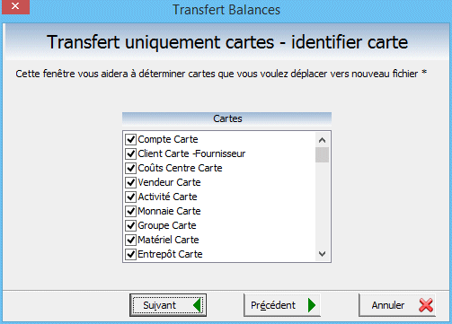
Cette fenêtre est utilisée pour déterminer des spécifiques cartes pour transporter à la nouvelle année.
Cliquer sur Précédent pour revenir à la précédente fenêtre et cliquer Annuler pour annuler le processus le recyclage.
En activent sur le bouton Suivant est transporté à la suivant fenêtre:

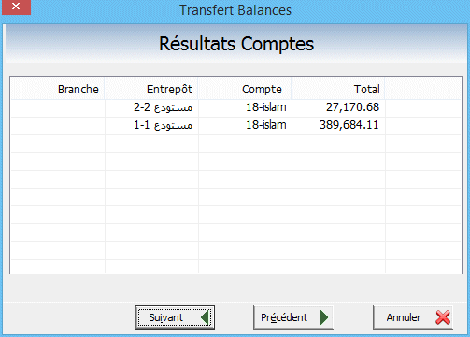

Cette fenêtre est utilisé pour aperçu les comptes de stock de premier période et l'entrepôt qui est relié avec le balance.
Cliquer sur Précédent pour revenir à la précédente fenêtre et cliquer Annuler pour annuler le processus le recyclage.
En activent sur le bouton Suivant est transporté à la suivant fenêtre:

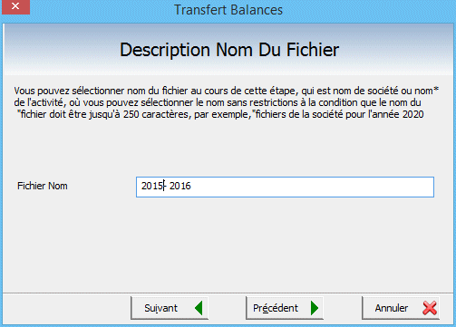
Cette fenêtre est utilisé pour déterminer un nom est spécial de nouvel fichier selon le désir de l'utilisateur et il est possible d'être (le nom de l'entreprises...etc.).
Cliquer sur Précédent pour revenir à la précédente fenêtre et cliquer Annuler pour annuler le processus le recyclage.
En activent sur le bouton Suivant est transporté à la suivant fenêtre:

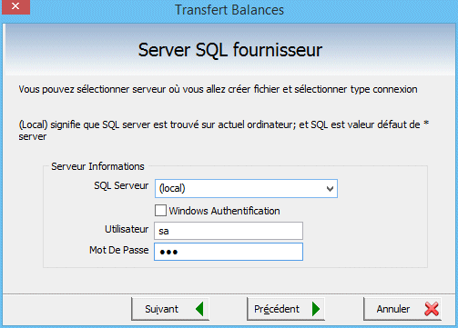
Dans cette boîte apparaît plusieurs boîtes:
SQL Server: sélectionnez dans cette boîte un programme basé sur le serveur au nom selon le nom du serveur qui a été spécifié lors de l'installation de SQL dans l'ordinateur (ces paramètres associés avec le paramètre d'installation du programme SQL).
Windows authentification: Cette boîte est activée dans le cas d'écrit pendant l'installation du programme (A été activé cette option si l'ordinateur fonctionne comme un local peut être contacté via le réseau).
Utilisateur SQL: sélectionnez dans cette boîte le nom d'utilisateur (ces paramètres associés à l'installation du programme paramètres SQL où cette option est activée dans le cas de la nécessité d'utiliser cet ordinateur tels que
Server peut le contacter pour plusieurs appareils).
Mot de passe: sélectionnez dans cette boîte le mot de passe dans le cas a été écrites lors de l'installation du programme SQL.
Cliquer sur Précédent pour revenir à la précédente fenêtre et cliquer Annuler pour annuler le processus le recyclage.
En activent sur le bouton Suivant est transporté à la suivant fenêtre:
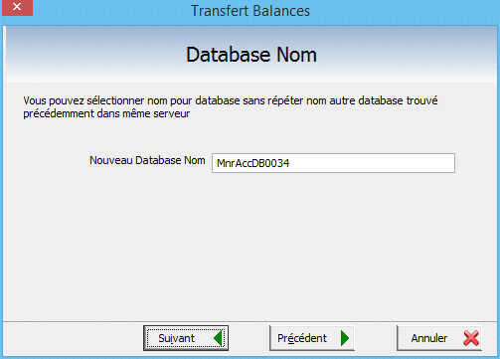

Cette fenêtre est utilisé pour renommer la données de base à condition d'être ne pas répéter.
Cliquer sur Précédent pour revenir à la précédente fenêtre et cliquer Annuler pour annuler le processus le recyclage.
En activent sur le bouton Suivant est transporté à la suivant fenêtre:
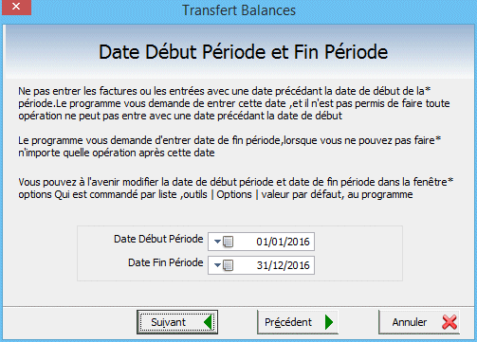
Cette fenêtre est utilisé pour déterminer le début de période et le début les opérations comptables dans l'entreprise
il impossible d'être la date de début est une date avant l'actuel date.
Vous ne pouvez pas ajouter une facture ou entrée avant la date de début de période ou après la fin de période
Et il est possible changer le début et la fin de période d'une liste outils - options - défaut valeurs.
Cliquer sur Précédent pour revenir à la précédente fenêtre et cliquer Annuler pour annuler le processus le recyclage.
En activent sur le bouton Suivant est transporté à la suivant fenêtre:
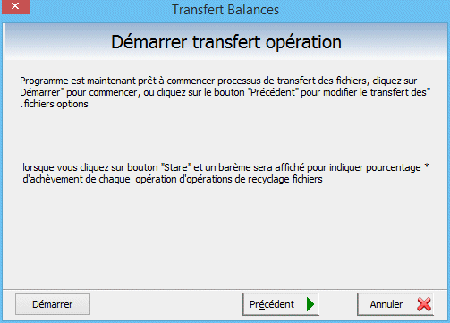

Après déterminer les options de recyclage et choisir les cartes et déterminer le nom du fichier et la monnaie....etc.
la fenêtre de commence du processus de transfert pour exécuter le processus.
En cliquent sur Précédent pour revenir à la précédent fenêtre et cliquer sur annuler pour quitter le processus.
En cliquent sur un bouton Suivant, est transporté à la fenêtre suivant:
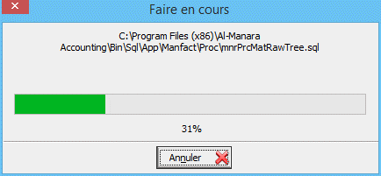

Cette étapes est considéré la dernière étape dans le processus de recyclage.
Après cela le fichier de recyclage devient prêt pour ajouter les matériaux et comptes et exécuter les opérations calculs.
En cliquent sur le bouton suivant, est transporté
Après finir du processus de création des fichiers, la fenêtre de confirmer que le processus est exécuté avec succès.
Après cliquer Oui, la fenêtre de login apparaît:

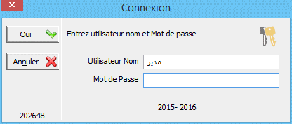

à travers cette fenêtre, est enregistré le nom de l'utilisateur dans le fichier et le mot de passe.
Cliquer sur Oui pour confirmer le nom qui est enregistré dans la boîte et cliquer sur annuler pour sortir de la fenêtre et revenir au programme.
Après cela, est entré au nouvel fichier et compléter les opérations calculs

Note:
- Il faut déterminer le compte des marchandises de première période Commerce dans les types des factures - marchandises de première période pour compléter le processus de recyclage.
- Le processus de recyclage est un processus grave, c'est pourquoi, il faut exécuter Backup avant commencer.
- Avant de commencer le processus de transfert; il faut déterminer le compte des marchandises de première période et un compte les marchandises de dernière période dans les types des factures.

